Dartou运维管理平台开发说明

Dartou运维平台是集成了CMDB、配置管理、自动化操作、运维告警、流程管理、日志审计、权限管理、API接口与Dnspod远程管理等功能功能模块的一个综合性运维管理工具。后续还会纳入代码审核发布模块，该运维平台采用BS架构，前端提供web界面，直观的提供展示与操作界面；

1. 总体说明

本运维平台采用BS架构，对外数据源通过API获取。

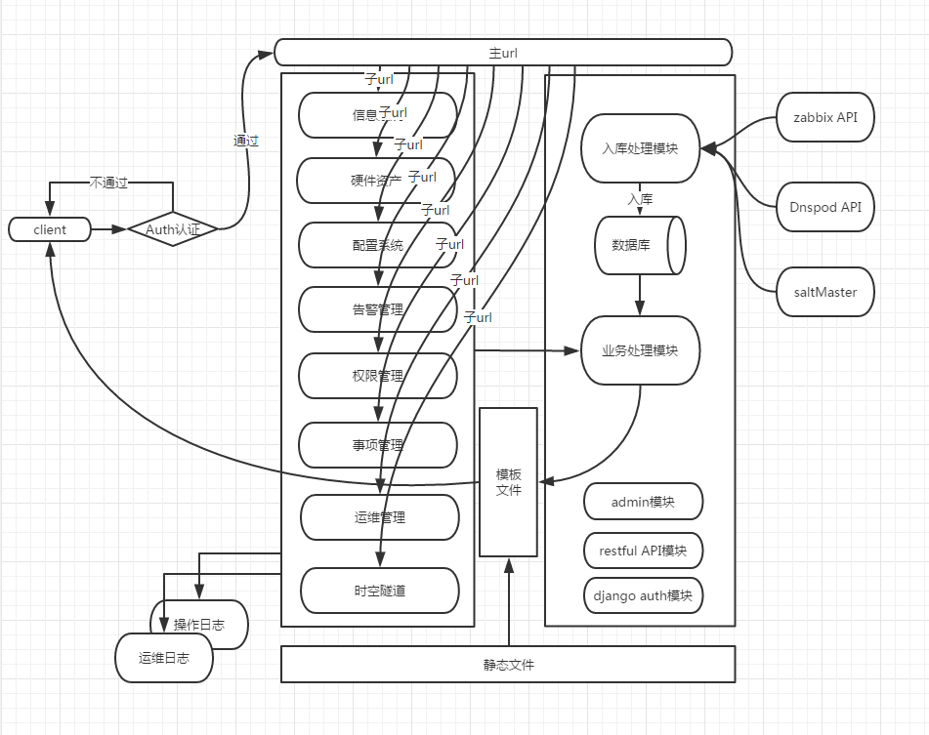

1. 数据结构（以下数据结构中，只对**必要的字段**进行说明）。

**Matrix models：**

|  |  |  |  |
| --- | --- | --- | --- |
| 表名 | 字段 | 关联关系 | 字段说明 |
| BaseInfo  （基础信息表） | sid | - | 资源ID，必填，唯一 |
| hostname | - | 主机名，必填 |
| sip | 外键关联 platform | 每条基础信息均有且仅会隶属一个云平台 |
| status |  | 内部选择，必填，在线、测试、停用等 |
| create_date |  | 创建日期，选填 |
| expire_date |  | 到期日志，选填 |
| admin |  | 资产管理员，选填 |
| business_unit | 多对多，BusinessUnit | 每条云资源可以属于多个业务线共有，同一个业务线可以有多个云资源 |
| tags |  | 标签，选填 |
| memo |  | 备注，选填 |

|  |  |  |  |
| --- | --- | --- | --- |
| 表名 | 字段 | 关联关系 | 字段说明 |
| ConfigInfo  （配置信息表） | baseid | 外键关联 platform | 每条基础信息均有且仅会隶属一个云平台 |
| cpu_info |  | 选填 |
| men_info |  | 选填 |
| disk_info |  | 选填 |
| os |  | 选填 |
| public_ip |  | 选填 |
| private_ip |  | 必填，唯一 |
| mgmt_ip |  | 选填 |
| memo |  | 选填 |

|  |  |  |  |
| --- | --- | --- | --- |
| 表名 | 字段 | 关联关系 | 字段说明 |
| Platform  （平台信息表） | name | 无 | 平台名称，必填 |
| domain | 无 | 平台官网域名，或后台管理域名，选填 |
| url | 无 | 平台官url，或后台管理url，选填 |
| phonecall | 无 | 联系电话，必填 |
| memo |  | 备注信息，必填 |

|  |  |  |  |
| --- | --- | --- | --- |
| 表名 | 字段 | 关联关系 | 字段说明 |
| BusinessUnit  （业务线信息表） | name | 无 | 业务线名称，必填 |
| admin | 无 | 业务线所属管理员，必填 |
| memo | 无 | 备注信息，必填 |

|  |  |  |  |
| --- | --- | --- | --- |
| 表名 | 字段 | 关联关系 | 字段说明 |
| DomainInfo  （域名信息表） | domain_id | 无 | 域名ID，必填，唯一性 |
| domain_status | 无 | 域名状态，必填 |
| domain_name | 无 | 域名，必填 |
| domain_records | 无 | 域名记录条数，必填 |
| domain_remark | 无 | 域名备注，选填 |
| domain_grade | 无 | 域名套餐等级，必填 |

|  |  |  |  |
| --- | --- | --- | --- |
| 表名 | 字段 | 关联关系 | 字段说明 |
| DnsInfo  （DNS信息） | Domain_name | 外键关联 DomainInfo | 每条DNS记录信息均有且仅会隶属一个Domain |
| dns_id |  | 唯一，必填 |
| dns_name |  | 子域名，必填 |
| dns_type |  | 记录类型，选填 |
| dns_line |  | 链路类型，选填 |
| dns_value |  | 记录值，选填 |
| dns_weight |  | 权重，选填 |
| dns_mx |  | MX优先级，选填 |
| dns_ttl |  | 选填 |
| dns_enabled |  | 内部选择，必填 |
| dns_remark |  | 选填 |
| dns_updated_on |  | 更新时间，选填 |
| dnsop |  | 必填 |

|  |  |  |  |
| --- | --- | --- | --- |
| 表名 | 字段 | 关联关系 | 字段说明 |
| DomainRecordLine | Domain_id | 无 | 主域名，必填，由于Domian的不同，导致套餐的不同，可选线路与可选区域均不同，与record_lines_ids联合唯一 |
| record_lines_ids | 无 | 线路名称，必填 |
| record_zone | 无 | 线路覆盖区域，选填 |
| record_line_id | 无 | 线路ID，必填 |

|  |  |  |  |
| --- | --- | --- | --- |
| 表名 | 字段 | 关联关系 | 字段说明 |
| DomainRecordType | domain_name | 无 | 主域名，必填，由于Domian的不同，导致套餐的不同，可选线路与可选区域均不同 |
| domain_grade | 无 | 域名套餐等级，必填 |
| record_type | 无 | 记录可选类型，必填 |

|  |  |  |  |
| --- | --- | --- | --- |
| 表名 | 字段 | 关联关系 | 字段说明 |
| ZabbixAlertInfo（zabbix告警信息） | eventid |  | Zabbix事件ID是递增的，即同一个告警事件的发生与结束会产生2个ID，导致系统无法做出告警恢复的判断，数据库中只会写入告警信息，无法做判断。 |
| alerttime | 无 | 告警时间，必填 |
| subject | 无 | 告警主题，必填 |
| message | 无 | 告警详情，必填 |
| sendto |  | 收件人，必填 |
| status |  | 告警状态，必填 |

|  |  |  |  |
| --- | --- | --- | --- |
| 表名 | 字段 | 关联关系 | 字段说明 |
| Asset  （硬件资产） | device_id | 无 | 资产ID 唯一 |
| device_type | 无 | 资产类型，内部选择 |
| device_model | 无 | 设备型号 |
| device_status |  | 设备状态，内部选择 |
| device_dept |  | 使用部门 |
| device_user |  | 使用人 |
| device_memo |  | 备注信息 |

**EventManagement models：**

|  |  |  |  |
| --- | --- | --- | --- |
| 表名 | 字段 | 关联关系 | 字段说明 |
| Items  （事项总表） | items_status | 无 | 事项状态，内部选择，必填 |
| items_title | 无 | 事项标题，必填 |
| items_content | 无 | 事项内容，必填 |
| items_starter | 无 | 发起人，必填，默认当前登陆者 |
| items_owner |  | 主办人，必填 |
| items_relater |  | 知会人，必填 |
| create_time |  | 创建时间，必填，默认当前时间 |
| finish_time |  | 结束时间，创建时选填，结束事项时必填 |
| finish_info |  | 结束意见，默认为空，选填 |
| start_time |  | 计划开始时间，必填 |
| end_time |  | 计划开始时间，必填 |
| items_rate |  | 范围为0-100，逾期则等于-1 |

|  |  |  |  |
| --- | --- | --- | --- |
| 表名 | 字段 | 关联关系 | 字段说明 |
| HandleDetail  （处理事项详情） | items_id | 外键关联，Items | 每个事项有多个详情，每个详情仅且只有1个归属事项Items |
| handle_time | 无 | 处理时间，如果Items表中状态为结束时，则handle_time等于Items表中的finish_time |
| handle_user | 无 | 处理人员，默认为当前登陆用户，必填 |
| handle_info | 无 | 处理意见，如果Items表中状态为结束时，则handle_info等于Items表中的finish_info |

**Log models：**

|  |  |  |  |
| --- | --- | --- | --- |
| 表名 | 字段 | 关联关系 | 字段说明 |
| ActionLog  （操作日志） | user_id | 无 | 用户ID，选填 |
| user_name | 无 | 用户姓名，选填 |
| act_module | 无 | 操作模块，选填 |
| act_type |  | 操作类型，选填 |
| act_time |  | 操作时间，选填 |
| act_detail |  | 详情，选填 |

|  |  |  |  |
| --- | --- | --- | --- |
| 表名 | 字段 | 关联关系 | 字段说明 |
| SSHLog  （运维指令日志） | client_ip | 无 | 客户端IP，必填 |
| cmd_server_group_id | 无 | 操作服务器组ID，必填 |
| cmd_server_server_id | 无 | 操作服务器ID，必填 |
| cmd_time |  | 操作时间，选填 |
| cmd_user |  | 操作人员，选填 |
| cmd_command |  | 操作指令，选填 |

**OM models：**

|  |  |  |  |
| --- | --- | --- | --- |
| 表名 | 字段 | 关联关系 | 字段说明 |
| ServerGroup  （服务器组信息） | servergroup_id | 无 | 服务器组ID，必填 |
| servergroup_name | 无 | 服务器组名称，唯一，必填 |
| server_members | 多对多，ServerList | 下属服务器，必填 |
| servergroup_memo |  | 备注信息，选填 |

|  |  |  |  |
| --- | --- | --- | --- |
| 表名 | 字段 | 关联关系 | 字段说明 |
| ServerList  （服务器列表信息） | server_id | 无 | 服务器ID，选填 |
| server_name | 无 | 服务器主机名，必填 |
| server_ip | 无 | 服务器IP，必填 |
| server_memo |  | 备注信息，选填 |

1. 模块设计（部分模块说明）

Zabbix 告警数据模块：

对应文件：/var/www/html/dtop/ZabbixApiZabbixApigetAlertMessage.py

设计思路：

函数ApiAuth为zabbix API认证函数，函数GetZabbixAlertList通过认证后获取指定时间段（minutes=30）内告警数据，写入ZabbixAlertInfo表中。另外该文件写入crontab计划任务，每分钟执行一次；

saltMaster运维执行模块：

Master端：/var/www/html/dtop/OM/saltHandle.py

Clinet端：192.168.1.51：/home/saltMaster/saltrpyc.py，reloadSalt.sh

设计思路：

Client端后端运行saltrpyc socket长连接，等待Master的连接，reloadSalt写入crontab计划任务，每天凌晨0点重启saltrpyc。前端通过触发saltHandle将相关的服务器组、服务器、指令等信息发送给后端saltrpyc，由saltrpyc通过salt分发给指定的minion端执行，返回执行结果，记录命令操作日志。

权限控制模块：

对应文件：/var/www/html/dtop/Matrix/check_permission.py

设计思路：

定义一个perm_check函数与check_permission装饰器，其中perm_check主要功能是根据由用户访问的url、 get或post方式、对应参数三部分组成的一个字符串处理然后判断，如果判断通过，则代表用户具备权限，反之亦然；最后check_permission装饰器作用于views里的相关处理函数。

Excel文件生成模块：

对应文件：/var/www/html/dtop/download/core/FileHandle.py

设计思路：

提取对应modles的内容，得到一个QuerySet对象，遍历这个对象，每个key就是一个记录，以字典形式呈现；嵌套循环，目的是生成一个列表，由每一条字段值组成的小列表，这些小列表为元素，组成一个大列表；嵌套循环这个大列表，将列表中的值写入到表格对象中；最终将excel表格命名为New-‘时间格式’.xls并保存至指定位置；

1. 附录

天气api参考：http://wthrcdn.etouch.cn/weather_mini?city=深圳

弹窗插件toastr参考：<http://thevectorlab.net/flatlab/toastr.html>

表格插件datatables参考：<https://www.datatables.net/>

画图插件echarts 参考：<http://echarts.baidu.com/>

分页插件kkpager参考：http://www.jq22.com/jquery-info2705